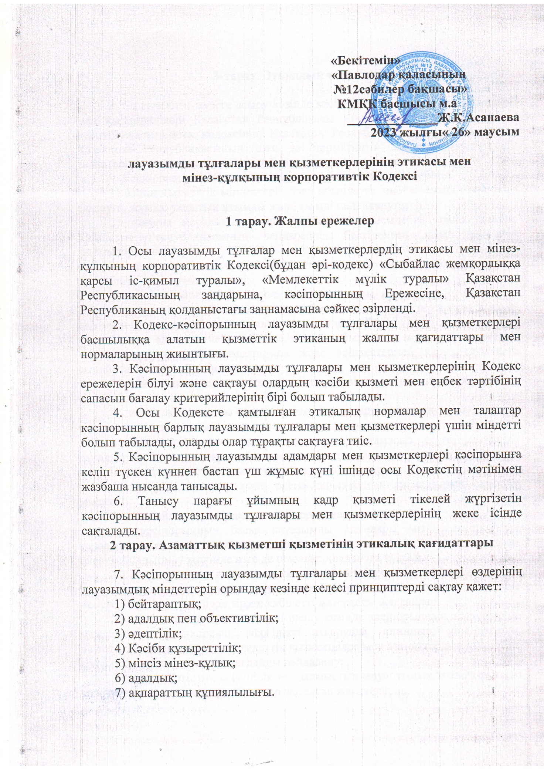
3-тарау. Этикалық талаптар

8. Өз қызметін жүзеге асыру кезінде кәсіпорынның лауазымды адамдары мен қызметкерлері Қазақстан Республикасы Конституциясының, Қазақстан Республикасы Еңбек кодексінің, Қазақстан Республикасы заңдарының және Қазақстан Республикасының өзге де нормативтік құқықтық актілерінің талаптарын, сондай-ақ осы Кодекстің ережелерін сақтайды.
9. Кәсіпорынның лауазымды тұлғалары мен қызметкерлеріне:
1) өзінің қызметтік міндеттерін адал орындауға, еңбек тәртібін мүлтіксіз сақтауға, жұмыс уақытын ұтымды және тиімді пайдалануға;
2) жоғары моральдық және моральдық өлшемдерге сәйкес келуге, Қазақстан Республикасының заңдарында белгіленген шектеулер мен тыйымдарды сақтауға;
3) қызметтік міндеттерін тиімді пайдалану үшін өзінің кәсіби деңгейі мен біліктілігін арттыруға міндетті;
4) өзінің іс-әрекетімен және мінез-құлқымен қоғам тарапынан сынға себеп бермеуге, сын үшін қудалауға жол бермеуге, кемшіліктерді жою және өз қызметін жақсарту үшін сындарлы сынды пайдалануға;
5) адал, әділ, қарапайым болуға, жалпы қабылданған моральдық-этикалық нормаларды сақтауға, азаматтармен және әріптестермен қарым-қатынаста сыпайылық пен әдептілік танытуға;
6) қызметтік міндеттерін жүзеге асыру кезінде заңдылықты қамтамасыз етуге міндетті;
7) жеке және заңды тұлғалардың құқықтары мен заңды мүдделерін қозғайтын шешімдер қабылдаудың ашықтығын қамтамасыз етуге міндетті;
8) мемлекеттік меншіктің сақталуын қамтамасыз етуге, автокөлік құралдарын қоса алғанда, ұйымның сеніп тапсырылған меншігін ұтымды, тиімді және тек қызметтік мақсатта пайдалануға;
9) іскерлік этикетті және ресми мінез-құлық қағидаларын сақтауға міндетті;
10) Сыбайлас жемқорлық көріністеріне қарсы тұру;
11) кәсіпорынның басқа лауазымды адамдары мен қызметкерлері тарапынан қызметтік әдеп нормаларын бұзушылықтардың жолын кесуге не оларды болдырмау жөнінде өзге де шаралар қолдануға құқылы.
10. Кәсіпорынның лауазымды тұлғалары мен қызметкерлеріне:
1) лауазымды адамдар мен қызметкерлер мен кәсіпорынның беделіне немесе беделіне нұқсан келтіруге қабілетті жанжалды жағдайлар;
2) жеке сипаттағы мәселелерді шешу кезінде кәсіпорынның және өзге де мемлекеттік органдардың, жергілікті атқарушы органның, ұйымдардың, лауазымды адамдардың, мемлекеттік қызметшілер мен азаматтардың қызметіне ықпал ету үшін қызметтік жағдайды пайдалану;
3) заңда тәртіптік, әкімшілік не қылмыстық жауаптылық көзделген теріс қылықтар мен құқық бұзушылықтар жасалған жағдайларда;
4) жеке сипаттағы мәселелерді шешу үшін қызметтік жағдайды пайдалану, қызметтік міндеттерін орындауға байланысты жеке және заңды тұлғалардан сыйлықтар мен қызметтерді қабылдау фактілеріне жол бермеу;
5) қызметтік ақпаратты пайдакүнемдік және өзге де жеке мақсаттарда пайдалану;
6) шындыққа сәйкес келмейтін мәліметтерді таратуға, кәсіпорынның басқа лауазымды адамдары мен қызметкерлерінің кәсіби қасиеттерін, оның ішінде түсініктеме бермеуге және талқылауға, кәсіпорынның басқа лауазымды адамы мен қызметкеріне нұқсан келтіретін сөздер мен сөздерге, сондай-ақ оның атына сын ескертпелерге жол бермеуге міндетті.
11. Кәсіпорынның лауазымды тұлғалары мен қызметкерлеріне қызметтен тыс уақытта:
1) жалпы қабылданған моральдық-этикалық нормаларды ұстануға, қоғамға жат мінез-құлық жағдайларына жол бермеуге;
2) қарапайымдылық танытуға, өзінің лауазымдық жағдайын баса көрсетпеуге және пайдаланбауға;
3) өз тарапынан қоғамдық имандылыққа, тәртіп пен қауіпсіздікке қол сұғумен ұштасатын заңнама талаптарын бұзуға жол бермеуге және басқа азаматтарды құқыққа қарсы, қоғамға жат әрекеттер жасауға тартпауға міндетті.

4-тарау. Этикалық қақтығыстар және оларды шешу

12. Жанжал туындаған жағдайда кәсіпорынның лауазымды тұлғалары мен қызметкерлері тиісті шараларды қабылдау үшін тікелей басшымен жанжал мәселесін баяндап, талқылауы қажет.
13. Лауазымды адамдар мен кәсіпорын қызметкерлерінің осы Кодекстің ережелерін бұзуы Қазақстан Республикасының заңнамасында белгіленген тәртіптік жауаптылыққа әкеп соғады.
Лауазымды адамдар мен кәсіпорын қызметкерлерінің осы Кодекстің ережелерін сақтауы аттестаттауды өткізу, жоғары тұрған лауазымдарға ұсыну кезінде ескеріледі.

